Tijucas (SC), 15 de março de 2017.

INDICAÇÃO Nº 273/2017

Exmo. Sr. Elói Mariano Rocha
Prefeito Municipal
Tijucas – SC

Senhor Prefeito,

A Vereadora que abaixo subscreve, no uso de suas prerrogativas legais e de acordo com a Lei Orgânica do Município de Tijucas, solicita a Vossa Excelência que analise a possibilidade de providenciar pavimentação da Rua Francisco Laus.
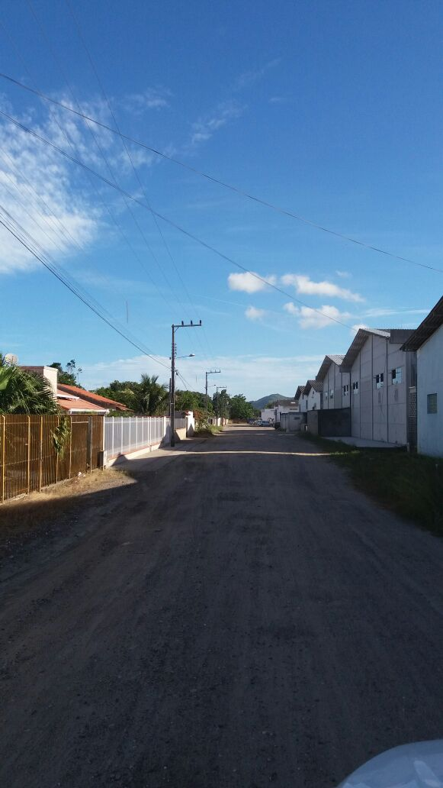
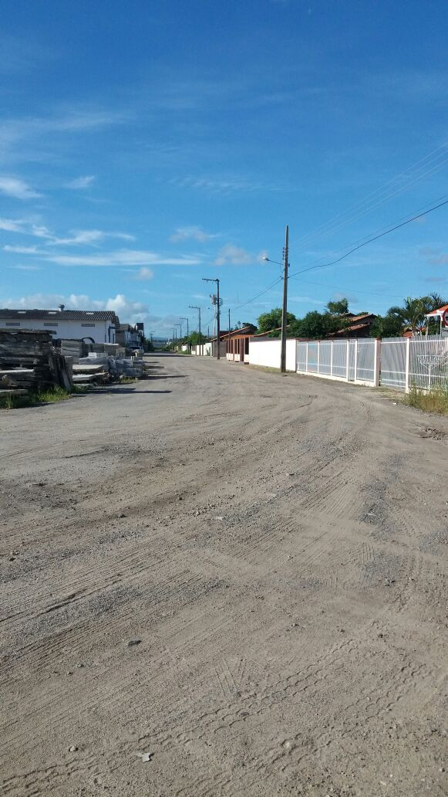
Justificativa: A referida rua é paralela a marginal da Rodovia BR 101 em Tijucas, localizada no bairro industrial com grande concentração de galpões comerciais e industriais.
Encontra-se em más condições de tráfego devido ao fato de não ter estrutura de escoamento pluvial, causando a formação de buracos e poeira.
Cordialmente,
Fernanda Melo
Vereadora

